ALLEGATO SUB B)

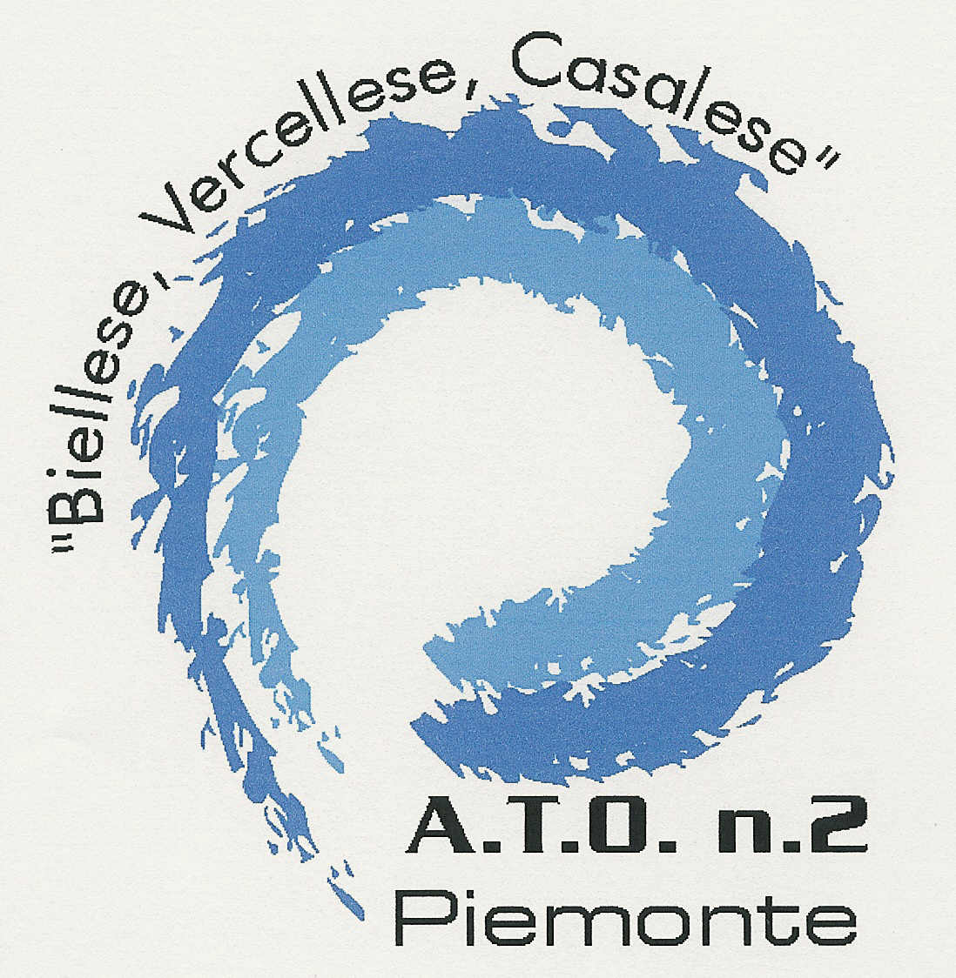

CONVENZIONE PER L’EROGAZIONE DI CONTRIBUTO PER L’AGEVOLAZIONE DEGLI UTENTI IN CONDIZIONI DISAGIATE PER IL PAGAMENTO DELLE BOLLETTE DEL SERVIZIO IDRICO INTEGRATO

TRA

Autorità d'Ambito Territoriale Ottimale n.2 “Biellese, Vercellese, Casalese”

E

L’ Ente Gestore della funzione Socio Assistenziale ………

L’anno 2009 addì __ del mese di _____ alle ore _____ presso la sede dell’Autorità d’Ambito n ° 2 in Vercelli;

TRA

l’Autorità d’Ambito n. 2 “Biellese, Vercellese, Casalese” con sede in Vercelli, Via De Amicis, 6 in persona del suo Direttore Carlo ROBUTTI nato a Vercelli il 12.11.1949

E
L’ Ente Gestore della funzione Socio Assistenziale………. …. con sede in …….., Via ………….in persona del ………………………… nato/a a …………. il …………………

RILEVATO che il Piano d’Ambito vigente, al fine di pervenire alla definizione concreta di un sistema tariffario agevolato nei confronti delle utenze economicamente deboli, individua una serie di strumenti operativi rimandando la definizione della metodologia applicativa ad una successiva fase di approfondimento;

CONSIDERATO che l’Autorità d’Ambito n ° 2 “Biellese, Vercellese, Casalese” ha avviato nel corso dell’anno 2008 un confronto con gli Enti Socio Assistenziali firmatari della presente volto ad individuare un’iniziativa a sostegno degli utenti disagiati al fine della parziale copertura della bolletta del Servizio Idrico Integrato;

DATO ATTO che la Conferenza dell’Autorità d’Ambito con Deliberazione n ° del , ha approvato la bozza della presente Convenzione finalizzata a stabilire le modalità di erogazione di contributi volti ad agevolare utenti in condizione disagiate per il pagamento di bollette del servizio idrico integrato, stabilendo che la medesima Conferenza determinerà annualmente l’importo da destinare all’iniziativa, valutate le capacità di bilancio dell’Autorità stessa, in relazione a specifiche esigenze;

SI CONVIENE E SI STIPULA QUANTO SEGUE

Oggetto e finalità
- La presente Convenzione, nel rispetto del principio che ogni cittadino gode di pari dignità ai fini dell’accesso dell’erogazione dell’acqua, disciplina le modalità di contributo agli utenti disagiati, in collaborazione tra Autorità dell’Ambito Territoriale 2 “Biellese, Vercellese, Casalese” (di seguito Ato2) e l’Ente Gestore della funzione Socio-Assistenziale ……………………….., al fine della parziale copertura della bolletta del servizio idrico integrato.
- L’individuazione dei soggetti beneficiari delle agevolazioni è indicata dall’ Ente Gestore della funzione Socio-Assistenziale ………………………..e sarà periodicamente rendicontato all’Autorità d’Ambito con nota scritta in riferimento ai Comuni dell’Ato2 facenti parte dei gestori a cui è stato riconosciuto e/o affidato il servizio.
- L’Autorità d’Ambito e l’ Ente Gestore della funzione Socio-Assistenziale ……………………….. si impegna a operare con uniformità di trattamento nell’erogazione del contributo.
- I contributi competono ai titolari di un contratto per Servizio Idrico Integrato ad uso domestico singolo o condominiale, con specifico riferimento all’abitazione di residenza.

Condizioni generali
- Il contributo è erogato sulla base delle effettive esigenze di sussidio al pagamento delle bollette del SII per gli utenti disagiati che ne facciano richiesta ovvero individuati dall’ Ente Gestore della funzione Socio-Assistenziale ………………………..
- Il contributo dell’AATO2 andrà a ridurre, nella misura massima di 100 € annui, salvo casi particolari evidenziati da relazione sociale a cui potrà essere assegnato maggiore importo, l’ammontare che gli utenti titolari di contratto ad uso domestico devono pagare al Gestore.
- Il contribuito può coprire il pagamento di morosità, cioè di bollette per le quali è stata avviata la procedura di messa in mora ovvero le spese per chiusura/riattivazione d’utenza morosa.
- L’AATO2 verserà all’ Ente Gestore della funzione Socio-Assistenziale ……………………….. la quota anticipata dall’ Ente medesimo secondo le modalità di cui all’Articolo 3.
- Il contributo complessivo non può superare la quota massima annua a disposizione sul bilancio dell’AATO2. Tale quota potrà essere di anno in anno adeguata, valutate le capacità di bilancio dell’AATO2, in relazione a specifiche esigenze.
- L’importo massimo dell’agevolazione a utenza potrà essere rivista annualmente dalla Conferenza dell’Autorità d’Ambito in funzione delle effettive esigenze di tutela delle fasce deboli.

Modalità di erogazione del contributo
- Il contributo esclusivamente finalizzato al pagamento delle bollette del Servizio Idrico Integrato è erogato dall’Ente Gestore della funzione Socio-Assistenziale ……………………….. agli utenti beneficiari, direttamente o indirettamente, sino ad esaurimento del fondo a disposizione.
- l’Ente Gestore della funzione Socio-Assistenziale ……………………….. presenta semestralmente all’AATO2 la rendicontazione delle spese rimborsate agli utenti.
- La rendicontazione semestrale deve contenere la seguente documentazione:
  - nome e cognome dell’utente beneficiario;
  - codice contratto e intestatario utenza ovvero altri dati idonei laddove la bollettazione sia cumulativa per più unità immobiliari (es. condominio);
  - Comune;
  - Gestore del Servizio Idrico;
  - numero fattura oggetto di rimborso ovvero documento attestante il versamento;
  - importo rimborsato, nella misura massima di 100€ a utenza annui.
- La rendicontazione semestrale viene sottoposta agli Uffici dell’AATO2 per l’approvazione ed il rimborso all’ Ente Gestore della funzione Socio-Assistenziale ……………………….. a mezzo di Determina del suo Direttore.
- L’ Ente Gestore della funzione Socio-Assistenziale ……………………….. provvede a tenere un archivio delle fatture pagate con l’utilizzo del contributo.

Criterio di assegnazione contributo
- L’agevolazione è assegnata, fino a esaurimento della disponibilità, secondo i criteri di ammissibilità previsti dai Regolamenti di assistenza economica vigenti presso l’Ente Gestore della funzione Socio-Assistenziale ………………………..
- Il suddetto criterio potrà essere rivisto, previo accordo tra AATO2 e tutti gli Enti Gestori della funzione Socio-Assistenziale aderenti, in funzione delle effettive esigenze di tutela delle fasce deboli.
- La presentazione della domanda di agevolazione all’ Ente Gestore della funzione Socio-Assistenziale ……………………….. e la sussistenza dei requisiti per l’assegnazione non costituiscono garanzia per l’assegnazione del contributo.

Importo del contributo
- Per l’anno 2009 il contributo totale per tutti gli Enti Gestori della funzione Socio-Assistenziale aderenti, è pari a € 100.000; annualmente l’AATO2 può determinare un importo diverso da quello individuato per l’anno 2009 individuando il medesimo nel bilancio di previsione per l’anno di riferimento.
- Nel caso in cui l’AATO2 non si avvalga della predetta possibilità è inteso che per l’anno di riferimento il contributo è pari a quello individuato per l’anno precedente
- La suddivisione del contributo tra gli Enti socio assistenziali aderenti è stabilita in funzione del bacino d’utenza.
- Salvo diversa successiva modificazione, la suddivisione del contributo è la seguente:
Ente Gestore Funzione Socio - assistenziale | Popolazione  interessata | Percentuale  incidenza | Quota
Comune di Vercelli – Settore Politiche Sociali | 59.892 | 13,65% | € 13.650
C.I.S.A.S. - Santhià | 43.023 | 9,81% | € 9.810
C.A.S.A. - Gattinara | 19.453 | 4,43% | € 4.430
Comunità Montane Valsesia e Valsessera - Varallo | 43.626 | 9,94% | € 9.940
I.R.I.S. - Biella | 105.363 | 24,02% | € 24.020
C.I.S.S.A.B.O. - Cossato | 59.802 | 13,63% | € 13.630
Comunità Montana Bassa Valle Elvo | 12.133 | 2,77% | € 2.770
A.S.L. Casale Monferrato - Trino | 57.258 | 13,05% | € 13.050
C.I.S.S. - Valenza | 23.610 | 5,38% | € 5.380
C.I.S.S. - Saluggia - Crescentino | 11.971 | 2,73% | € 2.730
Consorzio In.Re.Te. - Ivrea | 2.570 | 0,59% | € 590
Totale | 438.701 | 100% | € 100.000

- L’Autorità d’Ambito provvederà ad anticipare il 50% della somma di cui al precedente comma entro 30 giorni dalla stipula della convenzione da parte dell’ Ente Gestore della funzione Socio-Assistenziale ………………………... Di tale somma si terrà conto in fase di rendicontazione e si andrà quindi a conguaglio.
- Eventuali contributi non erogati nel corso dell’anno dagli Enti socio assistenziali aderenti restano a disposizione dell’Autorità d’Ambito per gli anni successivi, per la medesima finalità.

Art. 6. Durata
Si stabilisce in 5 anni la durata della presente convenzione.

Art. 7. Informativa
L’ATO2 e gli Enti Gestori della funzione Socio-Assistenziale provvederanno, nei modi ritenuti più idonei, a dare la più ampia pubblicità alle disposizioni contenute nella presente Convenzione, nonché a redigere specifico materiale esplicativo e a fornire le informazioni necessarie.
I riferimenti per le comunicazioni tra le parti sono:
Soggetto | Telefono | Fax | E-MAIL
Autorità d’Ambito n ° 2 | 0161/210811 | 0161/54463 | info@ato2piemonte.it

Letto, approvato e sottoscritto.

